**Steps**

1. **run xampp servers**

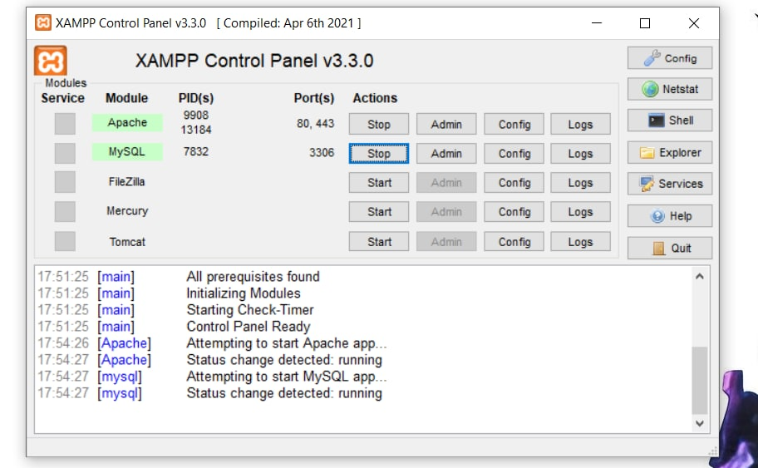

1. **Run Mantis**

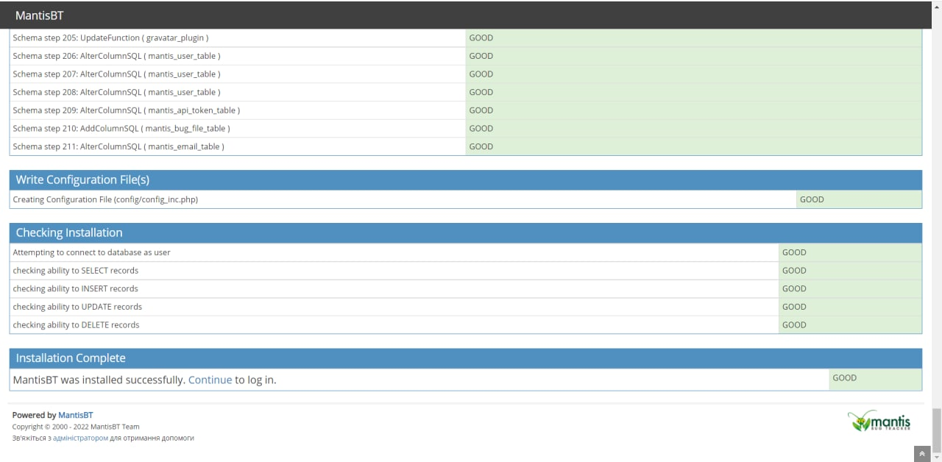

1. **Creating Users**

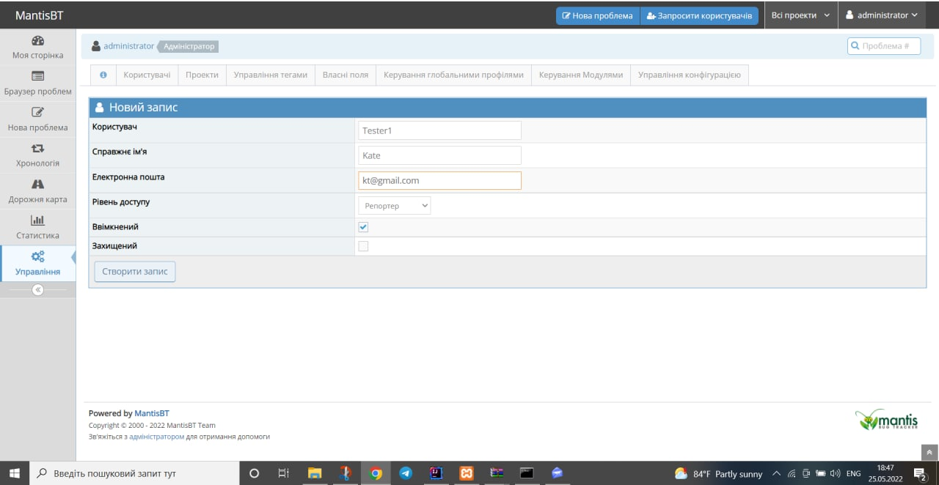

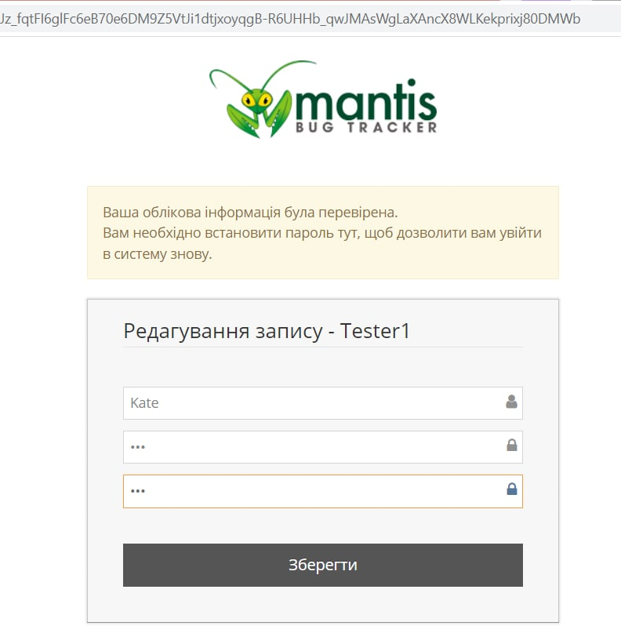

1. **Assigning users to the project**

